BLG 406

Veri Güvenliği

Kaydırma Şifrelemesi

Yazan: Adı Soyadı

Dersin Hocası: Adı Soyadı

İçindekiler

1. Giriş 4
1.1. Kaydırma şifrelmesinin kullanımı ve önemi. 4
1.2. Çalışması 4
2. Analiz 4
3. Yöntem ve alternatifleri 4
4. Kriptoanaliz 4
5. Test 5
6. Referanslar 5

Şekiller Tablosu

Fig. 1. Kaydırma şifrelemesinin genel görünümü 4

Giriş

Kaydırma şifrelmesinin kullanımı ve önemi.

Çalışması
Açık Metin (PlainText)

+ Key

Şifreli Metin (CipherText)

- Kaydırma şifrelemesinin genel görünümü

Analiz
Literatür araştırması ve kaydrıma şifrelemesinin kullanımı ile ilgili detaylı bilgi. [1]

Yöntem ve alternatifleri
Matematiksel olarak arkaplanı.
x ∈ Z⁺
y ∈ Z⁺
k ∈ Z⁺
x, y ve k değerleri dilin tanımlı olduğu alfabe boyutu ile sınırlıdır. Örneğin inigilizce için 26 harf kabul edelim.
0 <= k <= 26
y= x + k mod 26

Uygulaması (örnek)
Alternatifleri

Kriptoanaliz
Sistemin zaafiyetleri ve saldırı yöntemleri ve sistemdeki iyileştirmeler.

Test
Sistemin uygulanması ve ölçülmesi.

Şifreleme
Metin boyutu (karakter boyutu) | süre (sn)
100 | 10
1000 | 100
10000 | 1000

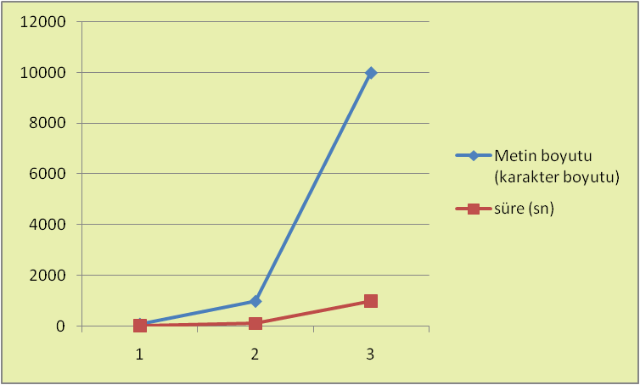

Sonuç
Projenin size katkıları ve öğrendikleriniz.

Referanslar
[1] “eser adı”, yazar listesi, tarih , yayınlandığı yer

Ekler

